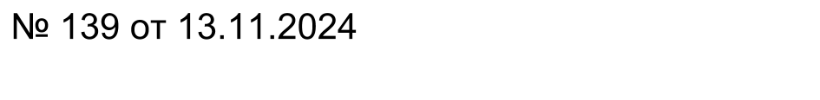Муниципальное учреждение отдел образования

администрации

МО « Сакмарский район»

# ПРИКАЗ

с. Сакмара

# О проведении пробного итогового собеседования по русскому языку для обучающихся 9 классов

# в 2024 году

На основании Порядка проведения государственной итоговой аттестации по образовательным программам основного общего образования, утвержденного приказом Министерства просвещения Российской Федерации, Федеральной службы по надзору в сфере образования и науки от

4 апреля 2023 года № 232/551, приказа министерства образования Оренбургской области от 28 августа 2024 года № 01-21/1475 «О реализации тренировочных мероприятий в 2024/2025 учебном году» и приказа министерства образования Оренбургской области от 07.11.2024 № 01-21/1784 «О проведении пробного итогового собеседования по русскому языку для обучающихся 9 классов в 2024 году»

# ПРИКАЗЫВАЮ:

1. Провести пробное итоговое собеседование по русскому языку для обучающихся 9 классов в 2024 году (далее – пробное итоговое собеседование).

Срок: 21 ноября 2024 года

1. Муниципальному координатору итогового собеседования Товранович А.С.:
   1. Организовать проведение пробного итогового сочинения согласно рекомендаций по организации и проведению итогового собеседования по русскому языку в 2025 году, размещенных на официальном сайте ГБУ РЦМСО (https://rcro56.orb.ru/) в разделе государственная итоговая аттестация (ГИА-9, [информационно-методические материалы](https://rcro56.orb.ru/activity/17043/)).
   2. Разместить на официальном сайте МУ РОО информацию о проведении пробного итогового собеседования по русскому языку.

Срок: до 15 ноября 2024 года

* 1. Предоставить в ГБУ РЦМСО итоговый отчет о результатах пробного итогового собеседования по русскому языку на электронный адрес [1otdel-rcro@mail.ru](mailto:1otdel-rcro@mail.ru) согласно приложению № 2 к настоящему приказу.

Срок: до 29 ноября 2024 года

1. Техническому специалисту МУ РОО Федорову А.А. обеспечить:
   1. Функционирование защищенного канала передачи данных между всеми ОО, МУ РОО и РЦОИ.

Срок: 21 ноября 2024 года

* 1. Организацию передачи комплектов КИМ для пробного итогового собеседования по защищенным каналам связи в ОО, в которых планируется проведение пробного итогового собеседования, с соблюдением всех требований информационной безопасности и с расчетом количества участников пробного итогового собеседования.

Срок: с 08:00 до 09:00ч. 21 ноября 2024 года

1. Руководителям общеобразовательных организаций района:
   1. Провести пробное итоговое собеседование по русскому языку для обучающихся 9 классов в период учебного процесса на базе ОО Сакмарского района, согласно рекомендаций по организации и проведению итогового собеседования по русскому языку в 2025 году.

Срок: 21 ноября 2024 года

* 1. Разместить на официальных сайтах ОО информацию о проведении пробного итогового собеседования по русскому языку.

Срок: до 15 ноября 2024 года

* 1. Обеспечить:
     1. Функционирование защищенного канала передачи данных между всеми ОО и МУ РОО.

Срок: 21 ноября 2024 года

* + 1. Организацию передачи комплектов КИМ для пробного итогового собеседования по защищенным каналам связи с соблюдением всех требований информационной безопасности и с расчетом количества участников пробного итогового собеседования.

Срок:с 08:00 до 09:00 21 ноября2024 года

* + 1. Внесение в проект «Электронная школа» участникам с ОВЗ отметки в поле «Ограничение возможностей здоровья» с указанием категории участника.

Срок: не позднее 8 ноября 2024 года.

* + 1. Соблюдение режима санитарно-эпидемиологической безопасности в местах проведения пробного итогового собеседования.
    2. Соблюдение процедуры проведения пробного итогового собеседования согласно регламенту работ по подготовке, проведению и обработке материалов согласно приложению № 1 к настоящему приказу.
    3. Тиражирование КИМ пробного итогового собеседования по русскому языку согласно требованиям по информационной безопасности в день проведения пробного итогового собеседования по русскому языку.

Срок: 21 ноября 2024 года

* 1. Организовать:
     1. Разъяснительную работу с выпускниками 9 классов ОО, родителями об особенностях проведения пробного итогового собеседования по русскому языку.

Срок: до 15 ноября 2024 года

* + 1. Проверку работ участников пробного итогового собеседования согласно с рекомендациями по организации и проведению итогового собеседования по русскому языку в 2025 году.
  1. Сформировать группы экспертов-экзаменаторов и экспертов для проведения пробного итогового собеседования по русскому языку и обеспечить их подготовку.

Срок: до 16 ноября 2024 года

* 1. Скорректировать расписание учебных занятий в день проведения пробного итогового собеседования по русскому языку по необходимости.

Срок: 21 ноября 2024 года

* 1. Подготовить аудитории для проведения пробного итогового собеседования по русскому языку с оборудованным рабочим местом для осуществления аудиозаписи ответов участников пробного итогового собеседования по русскому языку (диктофон, компьютерные программы и т.д.).

Срок: до 21 ноября 2024 года

* 1. Ознакомить участников пробного итогового собеседования и (или) их родителей (законных представителей) с результатами пробного итогового собеседования по русскому языку.

Срок: не позднее 28 ноября 2024 года

* 1. Предоставить в отдел образования итоговый отчет о результатах пробного итогового собеседования по русскому языку на электронный адрес [anatasiatovranovitch@yandex.ru](mailto:anatasiatovranovitch@yandex.ru) согласно приложению № 2 к настоящему приказу.

Срок: до 28 ноября 2024 года

1. Контроль за исполнением настоящего приказа оставляю за собой.

Заведующий МУ РОО В.В.Зайцева

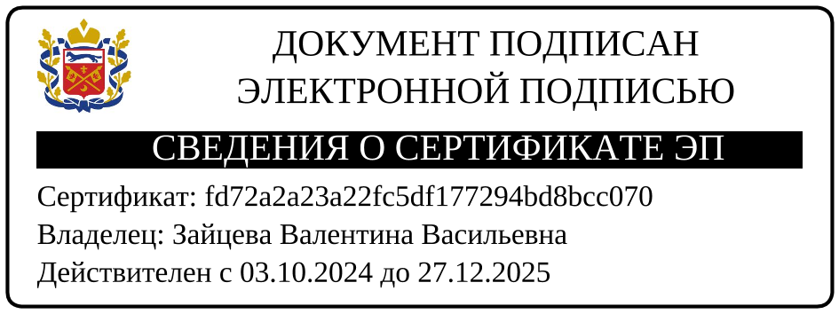

Разослано: в дело- 1экз., сцец- 1 экз., в ОМО- 1 экз., в ОО- 16 экз.

Приложение № 1

к приказу министерства образования Оренбургской области

Регламент работ

по подготовке, проведению и обработке материалов

пробного итогового собеседования по русскому языку в 9 классах (21.11.2024)

|  |  |  |  |
| --- | --- | --- | --- |
| № п/п | Мероприятие | Срок выполнения | Ответственные |
| 1 | Своевременное заполнение яндекс-таблицы мониторинга мероприятий в рамках подготовки и проведения пробного итогового собеседования | в соответствии с регламентом работ | Муниципальный орган, осуществляющий управление в сфере образования (далее – МОУО) |
| 2 | В проекте «Электронная школа» проставить участникам с ОВЗ категорию в соответствии с приложением № 12 рекомендаций по организации и проведению итогового собеседования, разработанных Рособрнадзором (письмо Рособрнадзора от  29.10.2024 № 02-311). | не позднее 08.11.2024 | Образовательная организация (далее – ОО), МОУО |
| 3 | Направление в адрес ГБУ РЦМСО письма об окончании проставки участникам с ОВЗ категорий в соответствии с приложением 12 рекомендаций по организации и проведению итогового собеседования, разработанных Рособрнадзором (письмо Рособрнадзора от 29.10.2024 № 02-311) | не позднее 11.11.2024 | МОУО |
| 4 | Публикация в защищенной сети (на node в разделе ГИА 2025) обезличенного бланка для проведения пробного итогового собеседования по русскому языку в 9-х классах | 15.11.2024 | Региональный центр обработки информации (далее – РЦОИ) |
| 5 | Скачивание в защищенной сети (на node в разделе ГИА 2025) и тиражирование обезличенного бланка для проведения пробного итогового собеседования по русскому языку в 9-х классах | не позднее 20.11.2024 | ОО, МОУО |
| 6 | Размещение в защищенной сети передачи данных (на node в разделе ГИА 2025):  ведомости учета проведения итогового собеседования в аудитории;  ведомости учета проведения итогового собеседования в ОО;  специализированной формы черновика для эксперта; критериев оценивания для экспертов | 20.11.2024 | РЦОИ |
| 7 | Скачивание в защищенной сети передачи данных (на node в разделе ГИА 2025), печать и хранение ответственным лицом в штабе ОО:  ведомости учета проведения пробного итогового | 20.11.2024 | ОО, МОУО |

|  |  |  |  |
| --- | --- | --- | --- |
| № п/п | Мероприятие | Срок выполнения | Ответственные |
| 8 | собеседования в аудитории;  ведомости учета проведения итогового собеседования в ОО;  специализированной формы черновика для эксперта; критериев оценивания для экспертов |  | МОУО, ОО |
| 9 | Скачивание КИМ пробного итогового собеседования по русскому языку в защищенной сети (на node в разделе ГИА 2025) | 21.11.2024  (c 08:00 ч.) | МОУО, ОО |
| 10 | Проведение итогового собеседования в образовательной организации. | 21.11.2024  (с 09:00 ч.) | МОУО, ОО |
| 11 | Заполнение формы «Ведомости учета проведения пробного итогового собеседования в ОО» | 21.11.2024  (после завершения ИС) | ОО |
| 12 | Отправка на обработку в МОУО ведомостей учета проведения пробного итогового собеседования в ОО | 21.11.2024 | ОО |
| 13 | Заполнение формы отчетности по проведению пробного итогового собеседования по русскому языку в 9-х классах | 21.11.2024–  27.11.2024 | МОУО |
| 14 | Отправка формы отчетности по проведению пробного итогового собеседования по русскому языку в 9-х классах в адрес РЦОИ по защищенной почте на RCRO | не позднее 27.11.2024 | МОУО, РЦОИ |
| 15 | Статистический анализ результатов, передача статистических показателей в министерство образования | не позднее 04.12.2024 | РЦОИ |